**LAPORAN**

**PRAKTIK SISTEM OPERASI**

**TUGAS 2**

Dosen Pengampu :

**Sri Lestanti, S.Kom.,M.T**



**Nama : Ari Handoyo**

**NIM : 22104410106**

**Kelas : TI 5B**

**PROGRAM STUDI TEKNIK INFORMATIKA**

**FAKULTAS TEKNOLOGI INFORMASI**

**UNIVERSITAS ISLAM BALITAR**

**2024**

**DASAR TEORI**

**PERINTAH DASAR LINUX**

1. **Pengertian**

Perintah dasar Linux adalah instruksi-instruksi yang kita berikan kepada sistem operasi Linux untuk melakukan tugas-tugas tertentu. Perintah ini biasanya diketikkan di terminal atau konsol, dan setiap perintah memiliki fungsi spesifik. Dengan menguasai perintah-perintah dasar ini, kamu akan dapat berinteraksi dengan sistem Linux dengan lebih efektif.

1. **Pentingnya Mempelajari Perintah Dasar Linux**

* **Kontrol penuh:** Kamu akan memiliki kendali penuh atas sistem operasi.
* **Efisiensi:** Banyak tugas yang dapat dilakukan dengan lebih cepat menggunakan perintah dibandingkan dengan menggunakan antarmuka grafis.
* **Pemecahan masalah:** Perintah Linux sangat berguna untuk mendiagnosis dan memperbaiki masalah pada sistem.
* **Otomatisasi:** Kamu dapat membuat skrip untuk mengotomatiskan tugas-tugas yang berulang.

1. **Konsep Dasar Linux**

* **Terminal:** Antarmuka teks yang digunakan untuk mengetikkan perintah.
* **Shell:** Program yang menerjemahkan perintah yang diketikkan pengguna menjadi tindakan yang dapat dipahami oleh sistem operasi. Bash (Bourne Again SHell) adalah salah satu shell yang paling umum digunakan.
* **Direktori:** Lokasi penyimpanan file dan direktori lainnya, mirip dengan folder pada Windows.
* **File:** Data yang disimpan dalam komputer, seperti dokumen, gambar, atau program.
* **Path:** Alamat lengkap suatu file atau direktori, menunjukkan lokasi file tersebut dalam hirarki sistem file.
* **Perizinan:** Hak akses pengguna terhadap file atau direktori, meliputi hak baca, tulis, dan eksekusi.
* **User:** Akun pengguna yang digunakan untuk login ke sistem.
* **Root:** Akun pengguna dengan hak akses penuh ke sistem.

1. **Perintah Dasar Yang Sering Digunakan**

* **pwd:** Menampilkan direktori kerja saat ini (present working directory).
* **cd:** Mengubah direktori kerja. Contoh: cd Documents untuk masuk ke direktori Documents.
* **ls:** Menampilkan daftar isi dari sebuah direktori. Opsi tambahan seperti -l (untuk tampilan detail) dan -a (untuk menampilkan semua file termasuk yang tersembunyi) dapat digunakan.
* **sudo:** Memberikan hak akses root untuk menjalankan perintah dengan hak istimewa.

1. **Syntax Pada Linux**

Syntax dalam konteks Linux mengacu pada aturan tata bahasa yang harus diikuti saat menulis perintah di terminal. Sama seperti bahasa manusia memiliki aturan tata bahasa, perintah Linux juga memiliki aturan yang harus diikuti agar komputer dapat memahaminya dengan benar.

Komponen Dasar Syntax Linux

* **Perintah:** Kata kunci yang memberitahu sistem operasi apa yang ingin kita lakukan, misalnya ls, cd, mkdir, dan sebagainya.
* **Opsi:** Parameter tambahan yang memodifikasi perilaku perintah. Opsi biasanya diawali dengan tanda minus (-), misalnya -l, -a.
* **Argumen:** Data yang diberikan kepada perintah, seperti nama file atau direktori.

**PRAKTIKUM**

1. **Uraikan apa itu runlevel dan bagaimana mengoperasikan, tunjukkan seorang user berada pada suatu runlevel**

Runlevel adalah sebuah mode operasi pada sistem operasi berbasis Unix dan Linux yang menentukan layanan dan program apa saja yang dijalankan. Setiap runlevel direpresentasikan dengan angka, biasanya dari 0 hingga 6, dan masing-masing angka memiliki konfigurasi yang berbeda.

Secara sederhana, runlevel seperti "preset" untuk sistem Anda. Misalnya, satu runlevel mungkin untuk operasi normal dengan antarmuka grafis, sementara runlevel lain mungkin untuk mode pemulihan tanpa antarmuka grafis.

Di sistem Linux modern yang menggunakan systemd (seperti CentOS 7 ke atas, Ubuntu 16.04 ke atas, dan distribusi modern lainnya), konsep runlevel telah digantikan oleh "target". Namun, perintah yang terkait dengan runlevel masih ada untuk kompatibilitas.

Cara Melihat Runlevel yang Sedang Aktif:

Buka terminal dan ketik runlevel. Outputnya akan menampilkan dua angka: runlevel sebelumnya dan runlevel saat ini. Jika sistem baru saja dihidupkan dan belum ada perubahan runlevel, angka pertama akan berupa N.

1. **Jelaskan langkah-langkah boot dan start-up process**

Proses boot dan start-up pada Linux melibatkan serangkaian langkah yang kompleks untuk membawa sistem dari keadaan mati hingga siap digunakan. Berikut adalah penjelasan langkah-langkah tersebut:

* Power On dan BIOS/UEFI Initialization
* Bootloader (GRUB, systemd-boot, dll.)
* Loading Kernel
* Kernel Initialization
* Init Process (init, systemd)
* Starting Services dan Daemons
* Login Prompt atau Graphical User Interface (GUI)
* Startup Applications (untuk GUI)

**$ls -l**

Perintah ls pada Linux digunakan untuk **menampilkan daftar isi** dari suatu direktori. Ketika kita menambahkan opsi -l, perintah ini akan menampilkan daftar isi tersebut dalam **format panjang** (long listing). Format panjang ini memberikan informasi yang lebih detail tentang setiap file atau direktori.

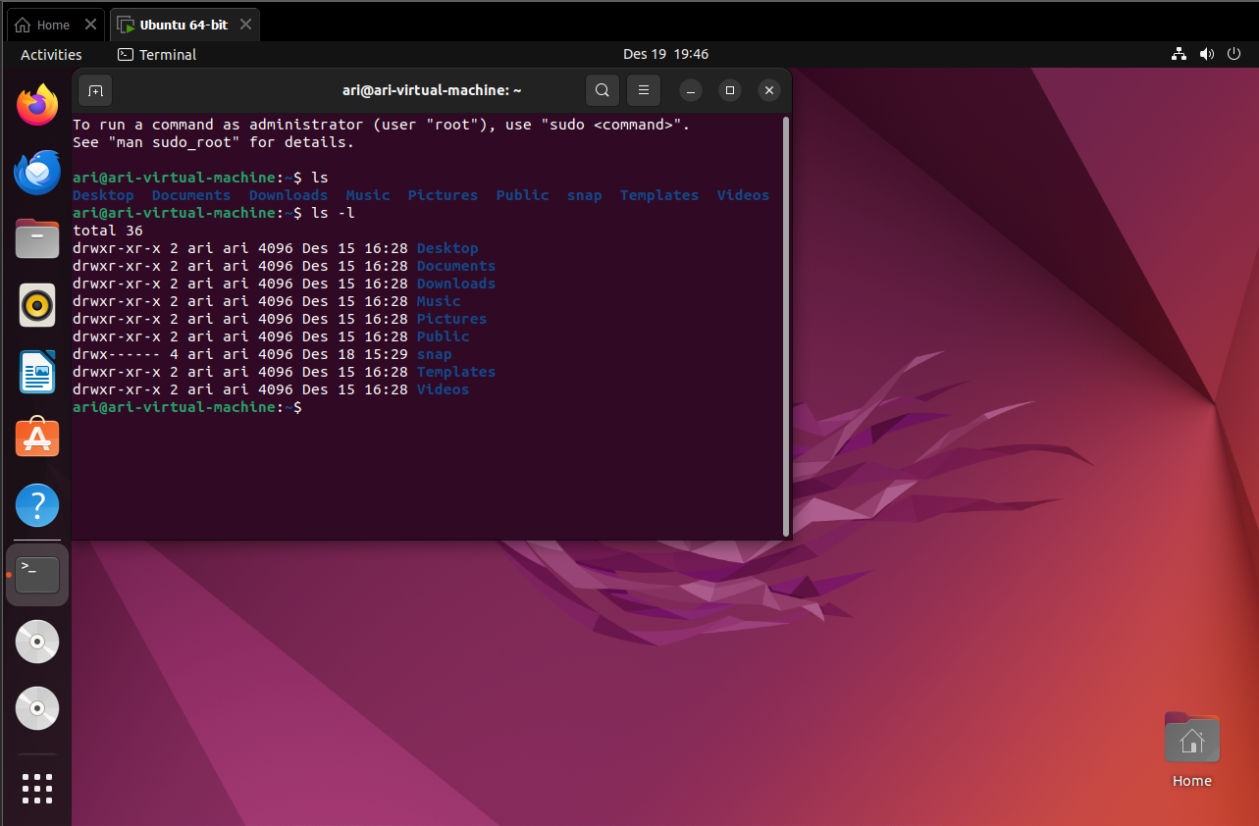

**$man ls**

**man** adalah singkatan dari **manual**. Ketika Anda mengetikkan man ls di terminal Linux, Anda sebenarnya sedang mengakses manual atau panduan penggunaan perintah ls. Perintah ls sendiri digunakan untuk **menampilkan daftar isi** dari suatu direktori.

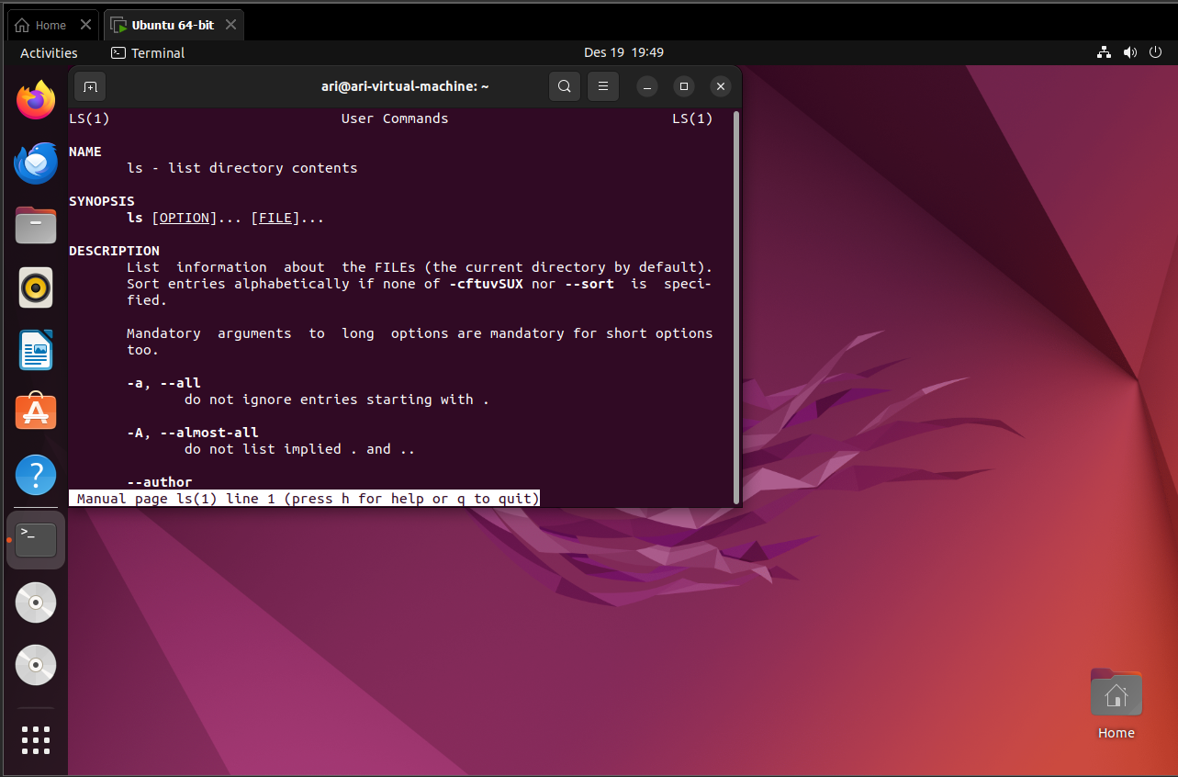

**$sudo login ari**

**sudo:** Singkatan dari "superuser do", perintah ini digunakan untuk menjalankan perintah dengan hak akses root (administrator). **login:** Biasanya digunakan untuk masuk ke sistem sebagai pengguna lain. **ari:** Ini adalah nama pengguna yang akan digunakan untuk login.

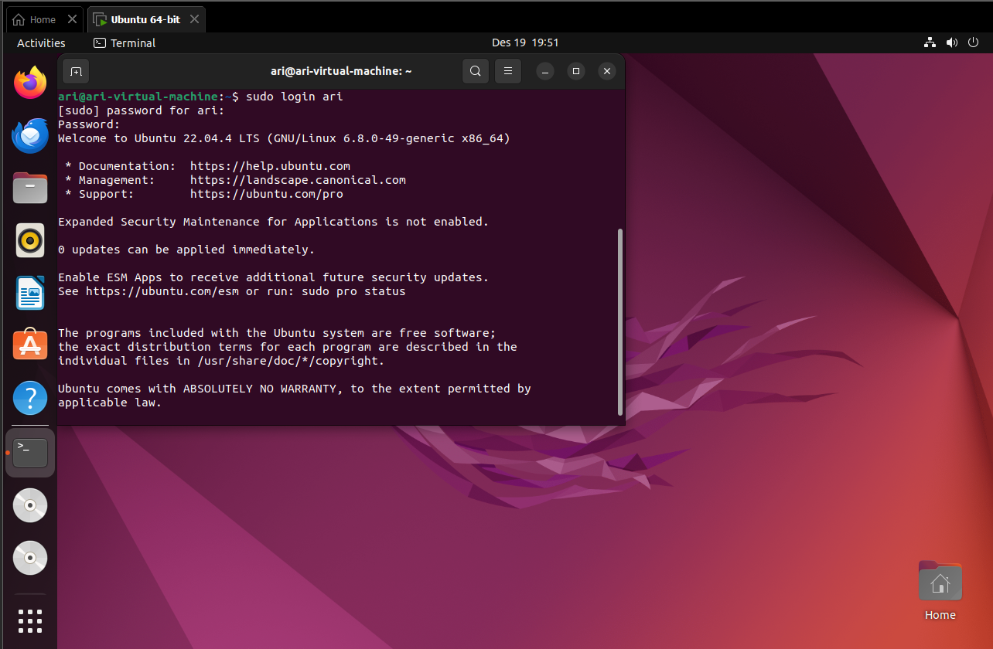

**$logout**

Untuk keluar dari user yang sedang login, anda dapat mengetikkan perintah logout.

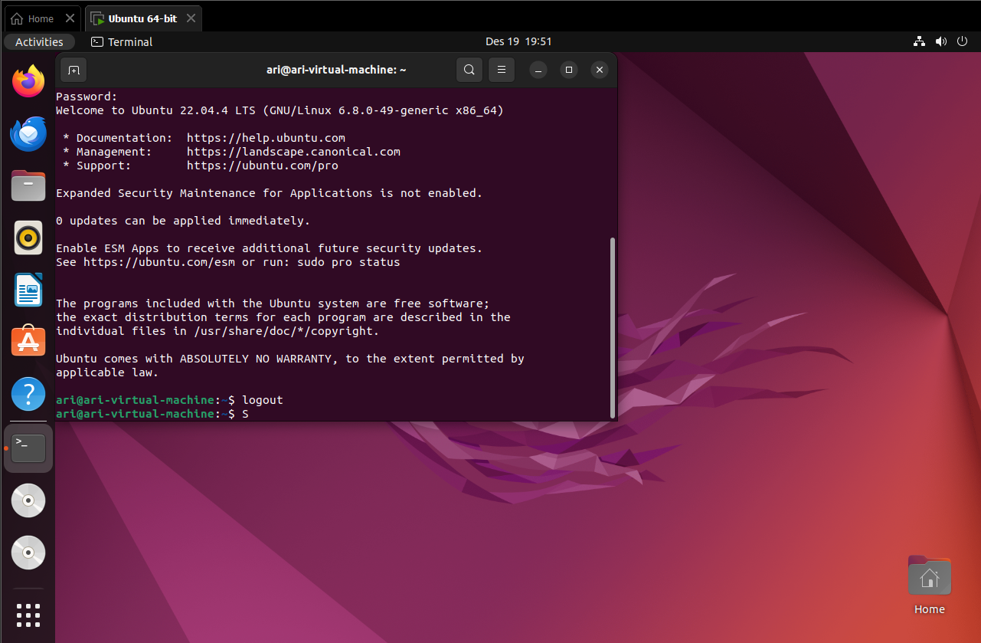

**$tty**

Perintah tty adalah perintah sederhana namun sangat berguna di Linux. Fungsinya adalah untuk **menampilkan nama perangkat terminal** yang sedang Anda gunakan. Perangkat terminal ini bisa berupa konsol fisik, terminal virtual, atau bahkan koneksi SSH.

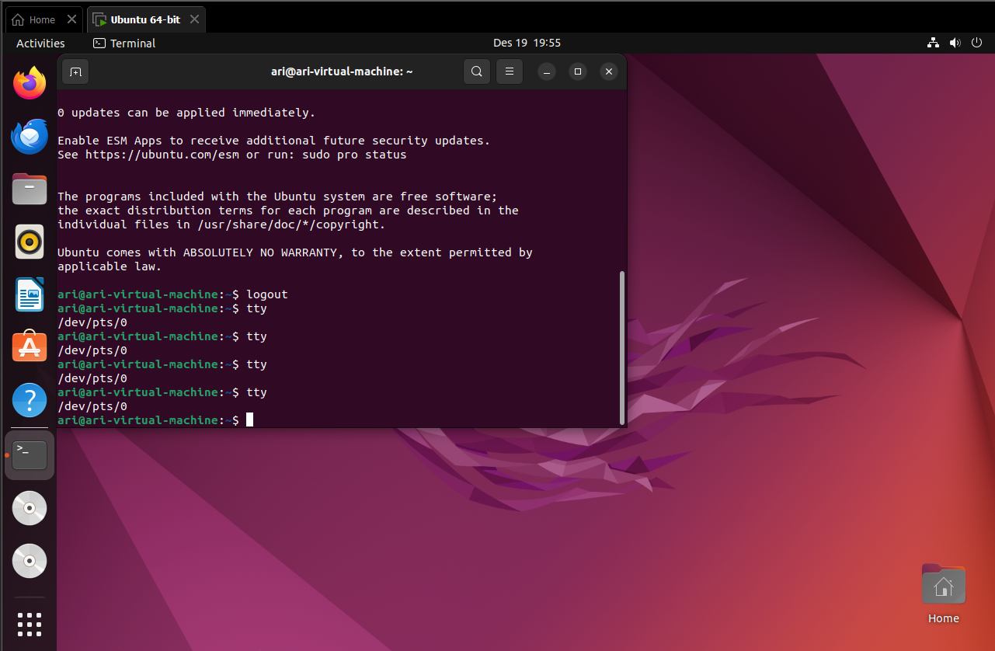

**$info ls**

**Perintah info di Linux** adalah sebuah sistem dokumentasi online yang sangat komprehensif. Ia berfungsi sebagai manual interaktif yang berisi informasi mendalam tentang berbagai aspek sistem operasi Linux, termasuk perintah, utilitas, dan konsep-konsep dasar.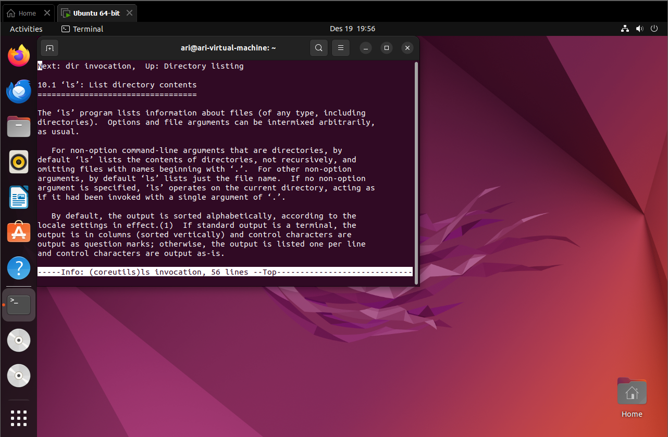

**$whatis ls**

**Perintah whatis di Linux** digunakan untuk memberikan deskripsi singkat tentang suatu perintah atau program. Ini seperti kamus kecil untuk perintah-perintah yang tersedia di sistem Anda.

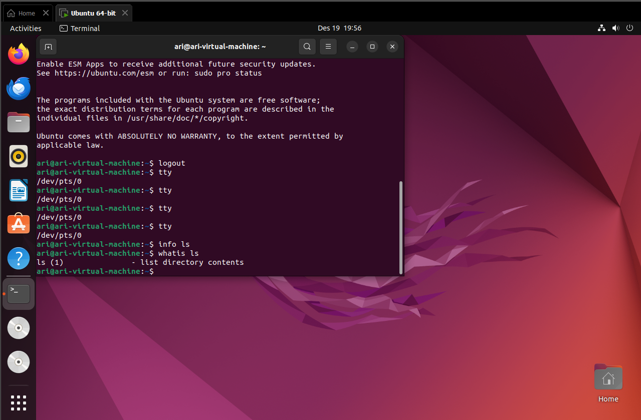

**$apropos ls**

**Perintah apropos** di Linux adalah alat yang sangat berguna untuk mencari perintah berdasarkan kata kunci yang Anda berikan. Bayangkan apropos sebagai sebuah indeks atau daftar isi yang menghubungkan kata kunci dengan perintah-perintah yang relevan di sistem Anda.

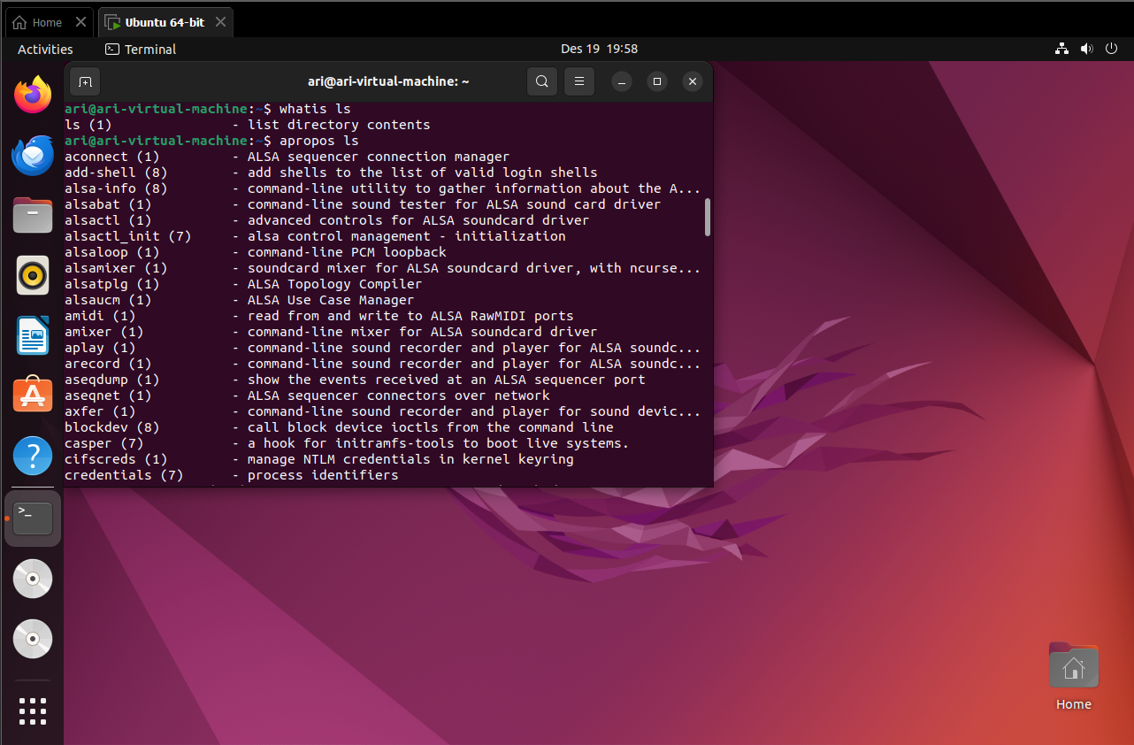

**$uname -r**

**Perintah uname** adalah salah satu perintah dasar di Linux yang berfungsi untuk menampilkan informasi mengenai sistem operasi yang sedang berjalan. Singkatan dari "Unix Name", perintah ini memberikan detail penting tentang kernel, nama host, arsitektur sistem, dan informasi lainnya.

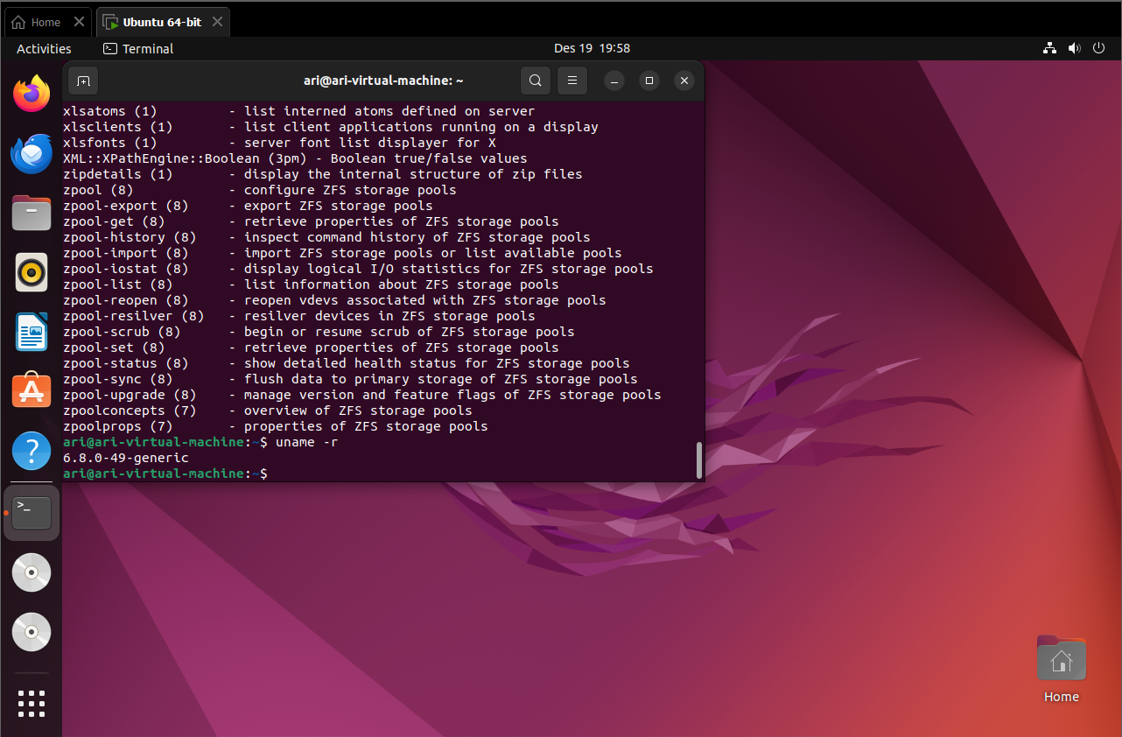

**$reboot**

**Perintah reboot** adalah perintah sederhana namun sangat penting di Linux yang digunakan untuk **memulai ulang sistem operasi**. Setelah menjalankan perintah ini, komputer akan mati dan kemudian menyala kembali secara otomatis, memulai proses boot ulang.

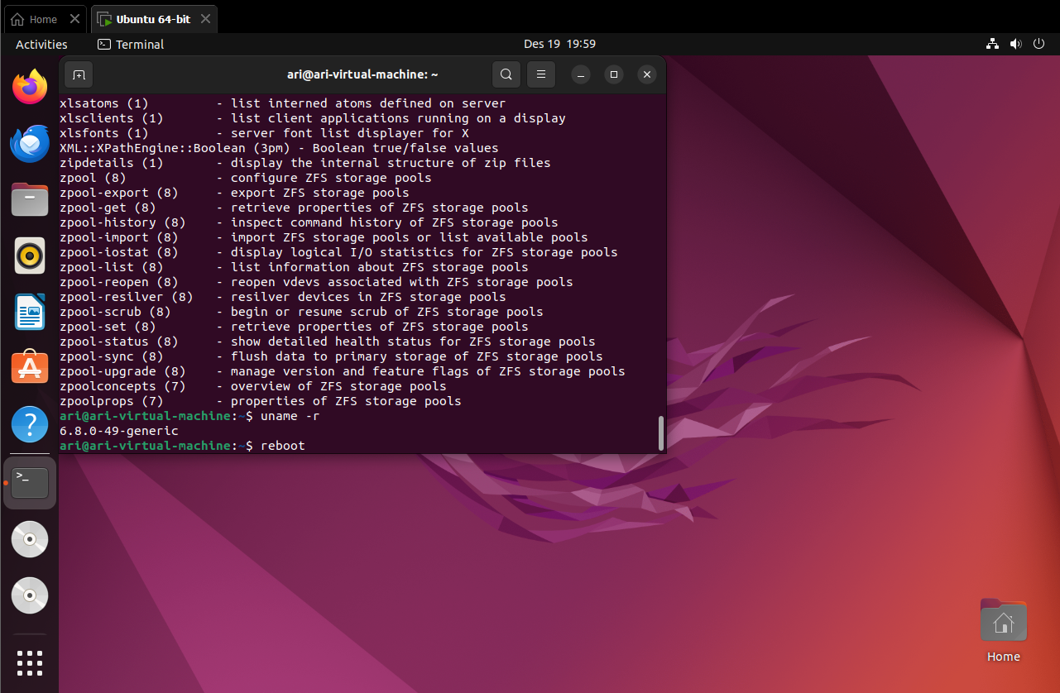

**$poweroff**

**Perintah poweroff** di Linux digunakan untuk **mematikan sistem secara aman**. Ketika Anda menjalankan perintah ini, sistem akan melakukan proses penutupan yang terorganisir, seperti menyimpan data ke disk, menutup semua aplikasi yang sedang berjalan, dan kemudian mematikan daya ke perangkat keras.

